 | LICEO STATALE “GIORGIO de CHIRICO”  Liceo Artistico – Liceo delle Scienze Umane  Liceo Artistico serale  Ambito Territoriale n.21 – C. F. 82008380634 – Cod.Un.Uff. UF7UYA  Codici Meccanografici: NASD04000B – NASD04050R (serale) -  Sede: TORRE ANNUNZIATA (NA) – Via Vittorio Veneto, 514  tel. 0815362838/fax 0818628941 - web www.liceodechirico.edu.it  e- mail nasd04000b@istruzione.it; pec nasd04000b@pec.istruzione.it | 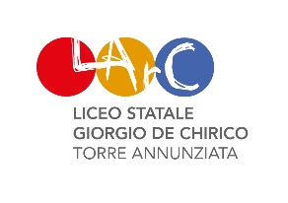
_____________________________________________________________________

All’UAT di Napoli
rinuncepresidenties.na@istruzione.it
(rinunce presidenti)

rinuncecommissaries.na@istruzione.it
(rinunce commissari)

Oggetto: esami di Stato a.s. 2022/2023 - segnalazione assenza Presidente/Commissario.
numero Commissione (esempio NALI01…..)

codice Sidi prima sede d’esame
nome e cognome del commissario
data di nascita

codice fiscale

motivi assenza

Il dirigente scolastico/coordinatore didattico
referente esami di Stato
nominativo _____________________
tel. ___________________________

